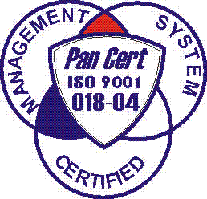
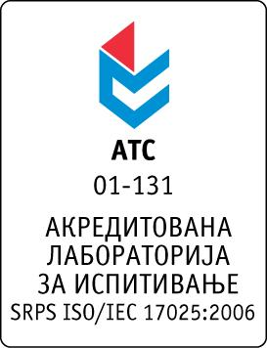

Република Србија
Аутономна Покрајина Војводина
ИНСТИТУТ ЗА ЈАВНО ЗДРАВЉЕ ВОЈВОДИНЕ
Футошка 121, 21000 Нови Сад
Централа: (021) 422-255; 4897-800
Директор: (021) 6622-784
Факс: (021) 6613-989
E-mail: izjzv@izjzv.org.rs
www.izjzv.org.rs

Нови Сад, 28.12.2017. године
Број: 01-2222/9

ПРЕДМЕТ: Друго појашњење конкурсне документације 01-2222/5 од 28.11.2017. године у отвореном поступку јавне набавке добара „ЛАБОРАТОРИЈСКИ ПРИБОР 4“, ОП – 16/2017

У складу са чланом 63. став 3., Закона о јавним набавкама, а на основу дописа, 01-2222/8 од 27.12.2017. године, од стране заинтересованих понуђача, достављамо вам појашњење конкурсне документације у отвореном поступку јавне набавке добара „ЛАБОРАТОРИЈСКИ ПРИБОР 4“, ОП – 16/2017

Заинтересовани понуђачи су у складу са законом и конкурсном документацијом предметног поступка јавне набавке, доставили допис са назнаком „Zahtev za pojasnjenjem konkursne dokumentacije“, следеће садржине:

Poštovani,
Interesuje nas da li je, za partiju 19, prihvatljivo ponuditi rucne frizider sa zapreminom od 36 i 48 litara sa unitrasnjim dimenzijama 59,5x25x31 cm sto je bolje od navedenog.

Postovani,
Partija 3
U slučaju da se ponudi tačno traženi artikal,odnosno Bag Pipet proizvođača Interscience, a ne odgovarajući, da li je potrebno dostaviti uzorak istog?

Одговори на питања:

- Прихватљиво је понудити добро запремине 36 и 48 литара за ставке из партије 19.
- За добра из партије 3 наручилац остаје при својим захтевима како је навео у Конкурсној документацији у делу 3. Техничке спецификације на страни 9/43, а то значи да је потребно доставити узорак.

Појашњење, објавити на Порталу јавних набавки и на интернет страници наручиоца.

Предметно појашњење чини саставни део конкурсне документације 01-2222/5 од 01.12.2017. године.

Комисија за јавне набавке у предметном
поступку набавке

